TẤM GƯƠNG ĐIỂN HÌNH TIÊN TIẾN

NGƯỜI TỐT- VIỆC TỐT
Hưởng ứng cuộc vận động“Học tập và làm theo tấm gương đạo đức Hồ Chí Minh” do ngành học phát động. Tôi xin được chia sẻ về một tấm gương tiêu biểu Trong đội ngũ cán bộ, giáo viên của trường Mẫu giáo Mầm Non Bắc Cầu – quận Long Biên – thành phố Hà Nội có rất nhiều cô giáo tận tâm, giỏi nghề, yêu trẻ. Trong đó phải nhắc đến cô giáo trẻ Đặng Thị Thanh Tú , cô là một giáo viên trẻ tuổi luôn tích cực tìm tòi, sáng tạo trong mọi hoạt động trường, một trong những giáo viên giàu nhiệt huyết, luôn phấn đấu hoàn thành trách nghiệm được giao trong mọi hoạt động của nhà trường.
“Em dịu dàng duyên dáng tựa nàng tiên
Ngày qua ngày như mẹ hiền bên trẻ
Chăm bữa ăn, em nâng niu các bé
Đạo làm người em nhỏ nhẹ bảo ban”
Khi đọc câu thơ của tác giả Đặng Đình Mai trong tâm trí tôi bỗng hiện lên hình dáng dịu dàng của cô Đặng Thị Thanh Tú – giáo viên trường Mầm non Bắc Cầu.Cô là một giáo viên luôn yêu nghề, mến trẻ, hoạt bát, năng động, nhiệt tình, cô luôn tận tụy với công việc, yêu thương quan tâm chăm sóc các cháu như con đẻ của mình, sống giản dị luôn hòa đồng với mọi người, được đồng nghiệp yêu quý, các cháu yêu mến và phụ huynh tin tưởng.Ở trường Mầm Non cô luôn cố gắng cống hiến, đem hết tình yêu thương, sự tâm huyết và kiến thức đã được học tập của mình, vượt qua mọi khó khăn, thử thách và luôn cố gắng hoàn thành xuất sắc các nhiệm vụ được giao, cô luôn ân cần, tận tình trong công tác nuôi dưỡng, chăm sóc và giáo dục trẻ.
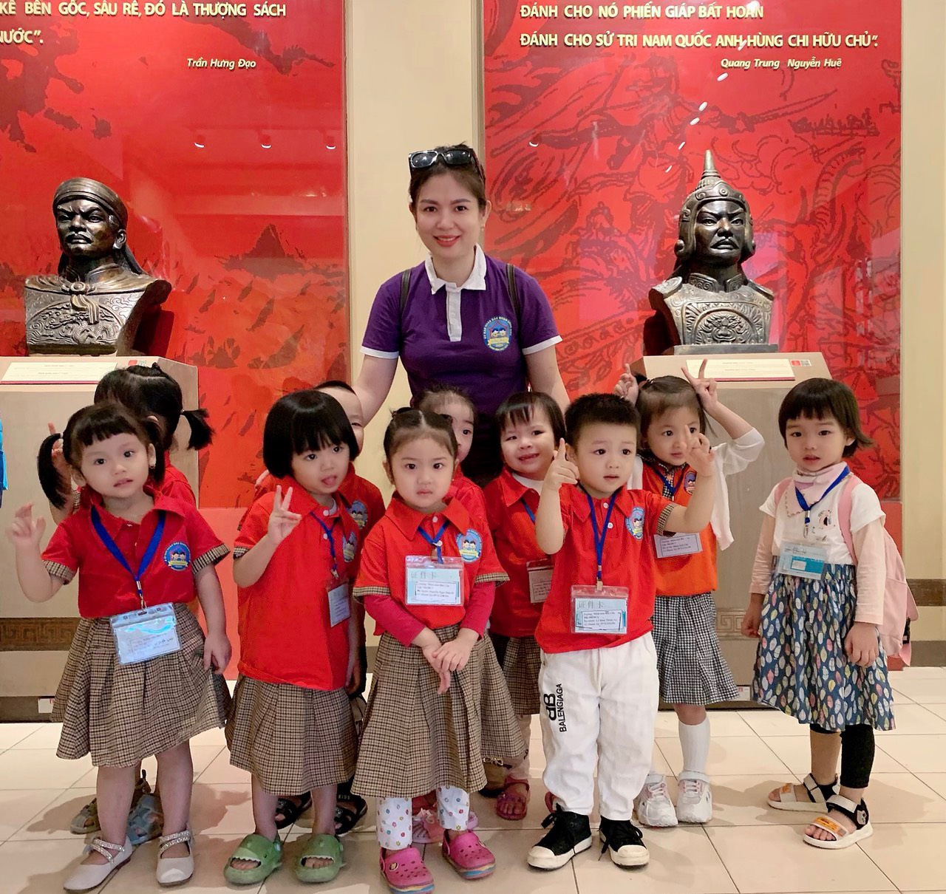
Cô Giáo Thanh Tú đưa các con học sinh đi tham quan
Với đức tính giản dị, ham học hỏi, niềm say mê với công tác chuyên môn, cô giáo Thanh Tú luôn mong muốn mang đến cho học trò những giờ học hay thông qua hình thức “Học mà chơi, chơi mà học”. Cô luôn muốn truyền cho các cháu nhỏ lòng yêu thích, say mê thông qua các môn học, mỗi giờ dạy của cô Thanh Tú luôn là những sáng tạo không ngừng. Dù là những giờ học thú vị hay vui chơi cũng như chăm sóc trẻ, cô luôn tạo tình cảm thân thiện, gần gũi với trẻ, coi trẻ là những người con của mình. Đây là những phẩm chất tốt tạo niềm tin yêu, quý mến đối với học sinh. Học sinh luôn chăm chỉ học tập, vui chơi, ngoan ngoãn là một trong những nguồn động viên lớn khích lệ cô phải phấn đấu hơn nữa để đáp lại niềm tin yêu của các cô cậu học trò nhỏ và sự tin tưởng, quý mến của các bậc phụ huynh.
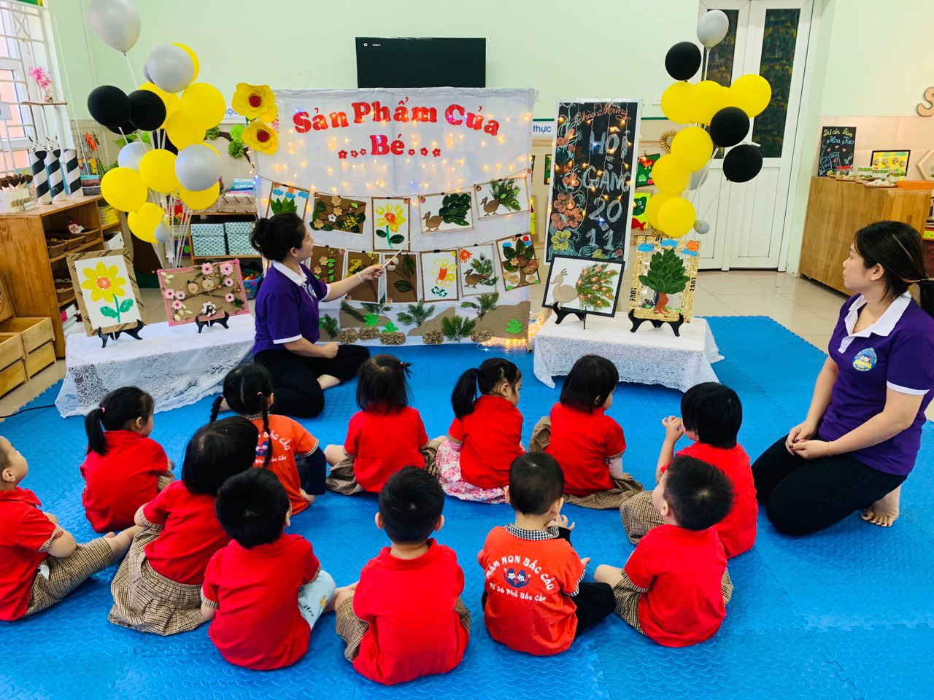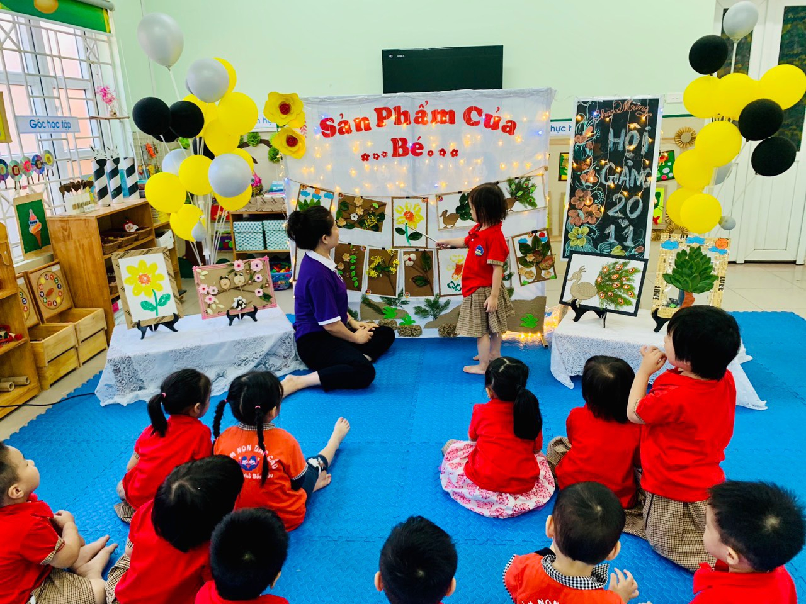Trẻ thích thú say mê với giờ học tạo hình dưới sự giảng dạy của cô giáo Thanh Tú
Là một giáo viên trẻ tuổi cô luôn ghi nhớ lời dạy của Bác “Vì lợi ích mười năm thì phải trồng cây, vì lợi ích trăm năm thì phải trồng người” Công việc tuy vất vả, đi sớm về tối cô vẫn luôn tận tụy coi trẻ như con, với công việc cô coi công việc như cuộc sống của mình. Không chỉ ở trường mà ở nhà cô cũng một người mẹ, người vợ, người con, người phụ nữ đảm đang trong gia đình, làm tốt các công tác xã hội. Sau mỗi giờ trên lớp cô vẫn làm tốt vai trò của người mẹ, người vợ, người con chăm sóc gia đình. Cô luôn săp xếp công việc hợp lý để có thời gian chăm lo gia đình, làm gia đình êm ấm, hạnh phúc, con cái chăm ngoan, học giỏi, xây dựng nếp sống gia đình văn hóa. Đó chính là phần thưởng khiến cô tự hào nhưng chưa bao giờ tự mãn.
Những thành công mà cô đạt được mới chỉ là những bước đầu trong sự nghiệp trồng người. Nhưng đó là nền tảng, là động lực để cô phấn đấu làm tốt hơn xứ mệnh trồng người của một người Thầy. Những phấn đấu nỗ lực của cô góp phần không nhỏ vào bảng thành tích chung của trường Mẫu giáo Mầm Non Bắc Cầu, quận Long Biên mà cần được biểu dương, nhân rộng để các bạn trẻ noi theo, để ngày càng có nhiều hơn những cô giáo trẻ yêu nghề, tâm huyết với nghề như cô giáo Đặng Thị Thanh Tú , góp phần đưa sự nghiệp giáo dục nước nhà ngày càng đi lên, xứng đáng với niềm tin của xã hội.

